Тема: Пряничное тесто и изделия из него»

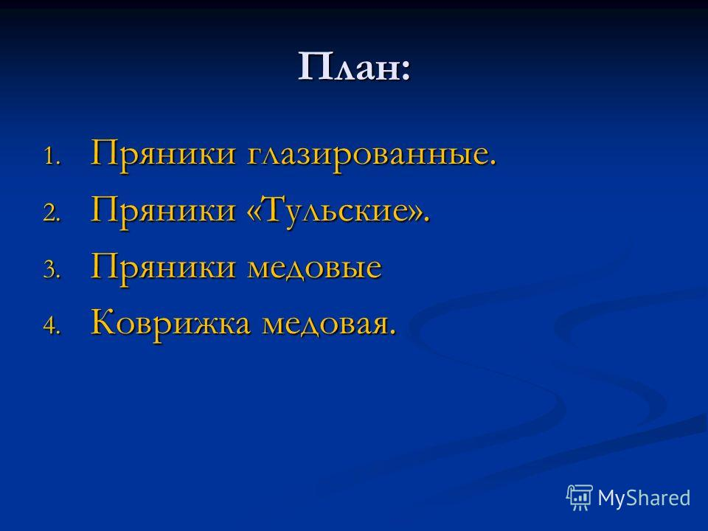

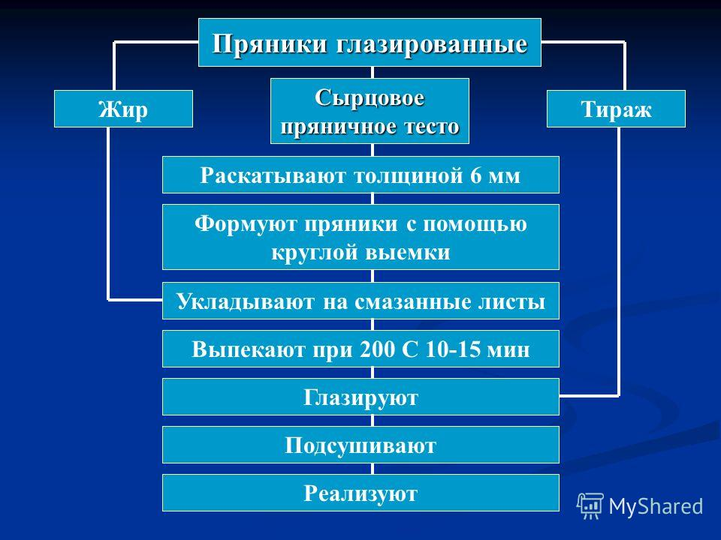

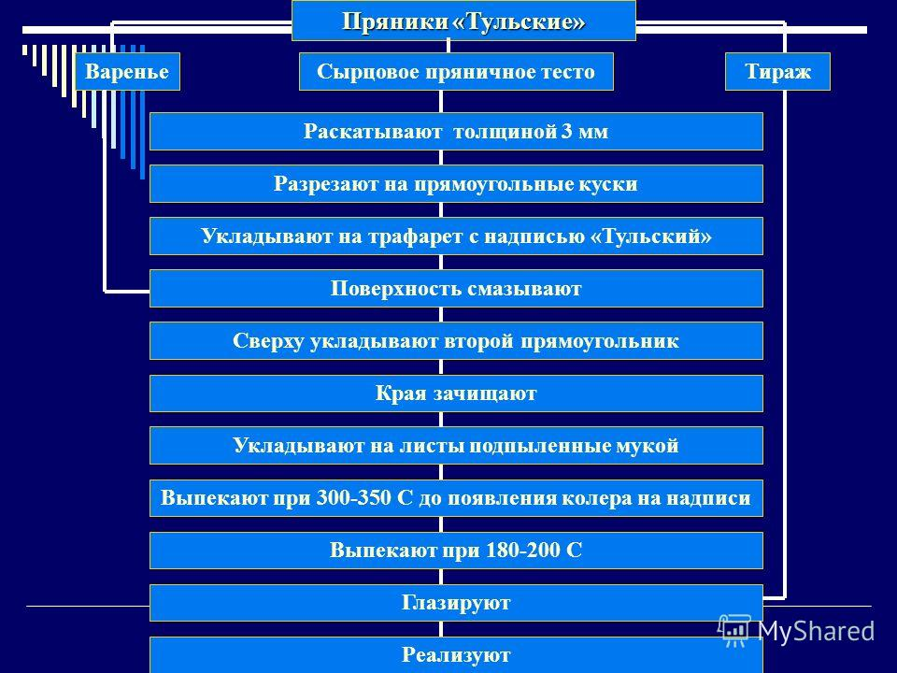
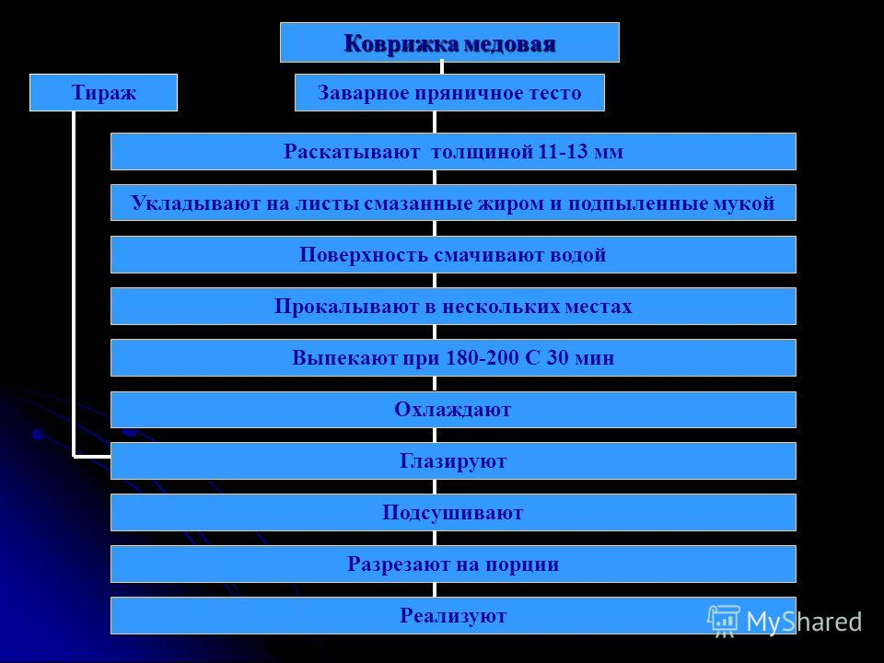
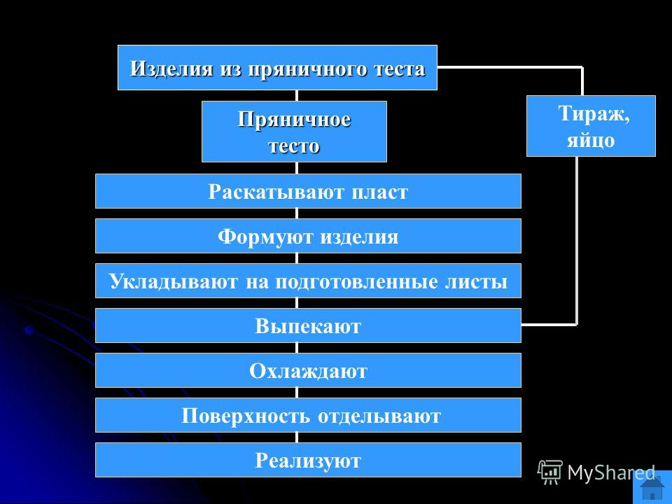

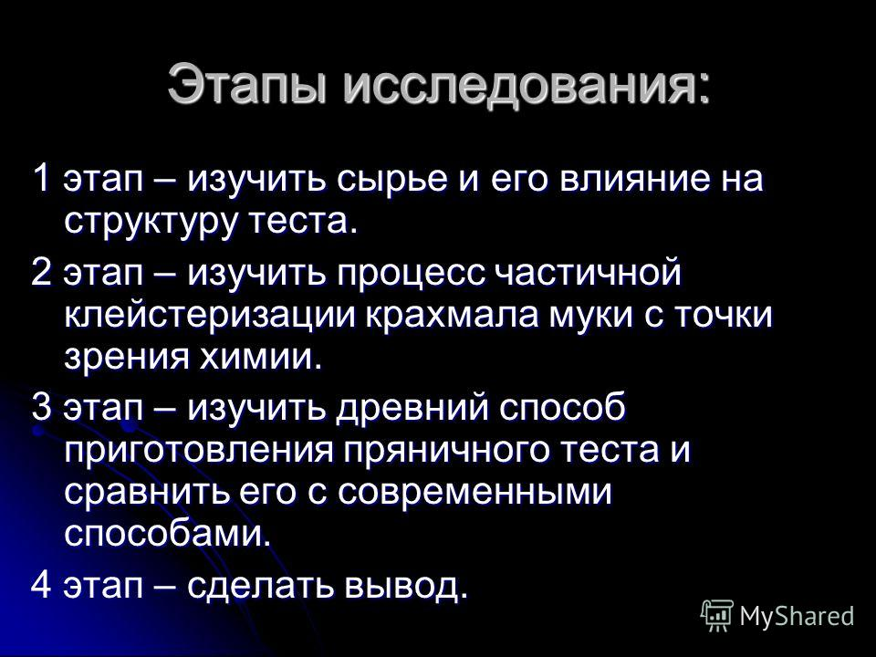

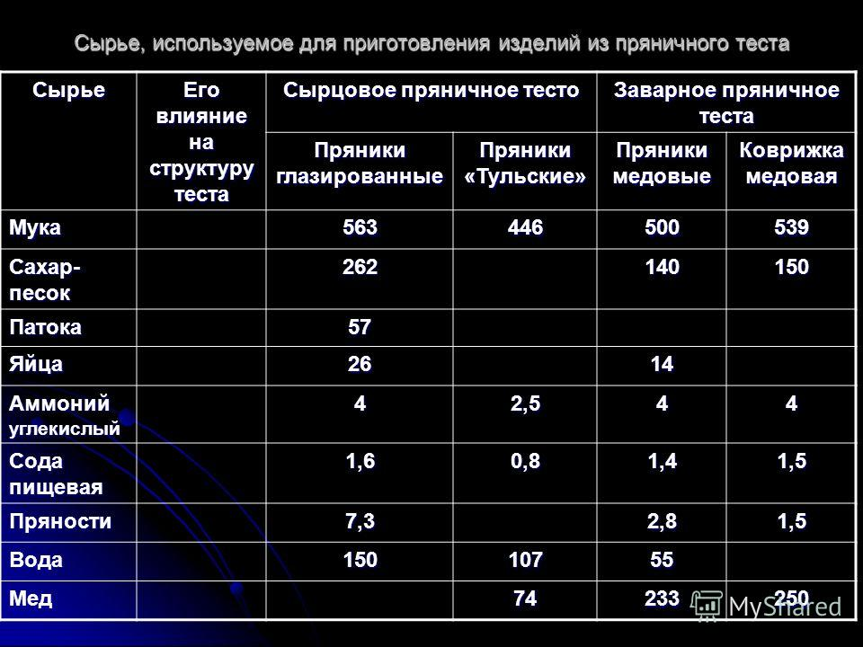

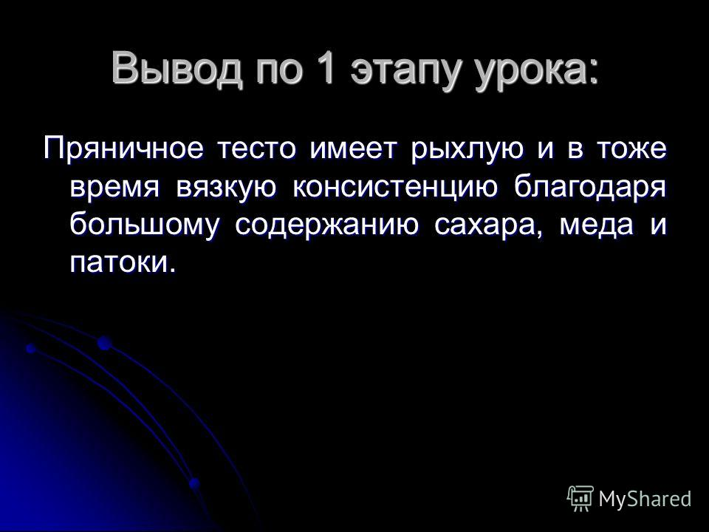

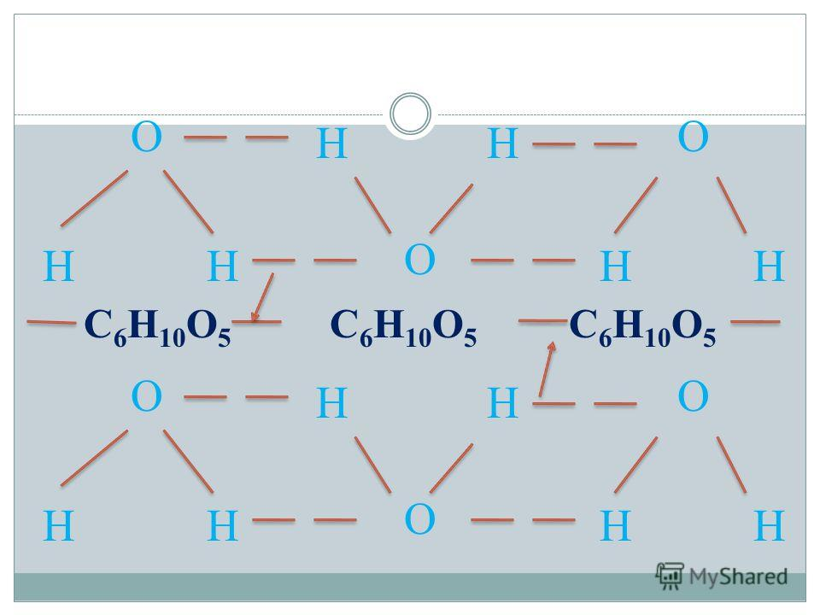

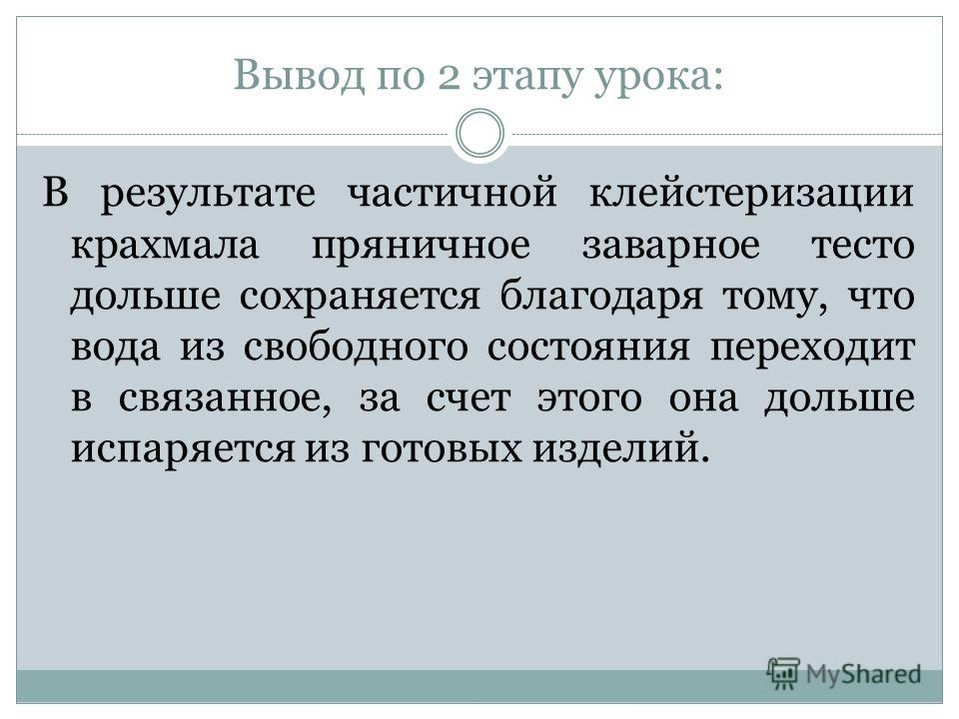
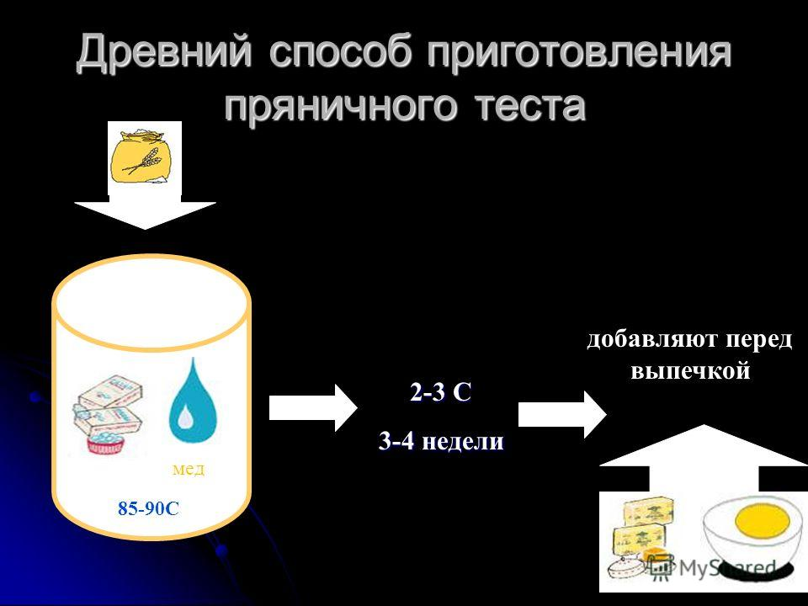
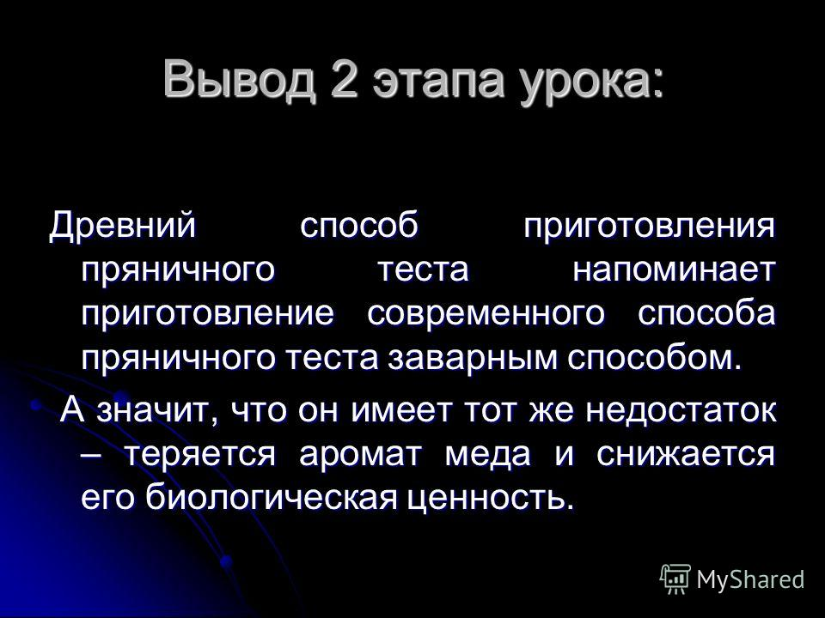

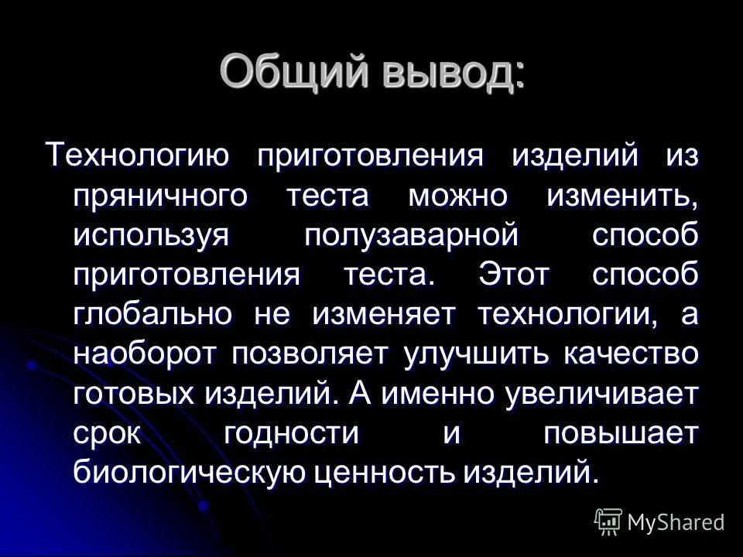

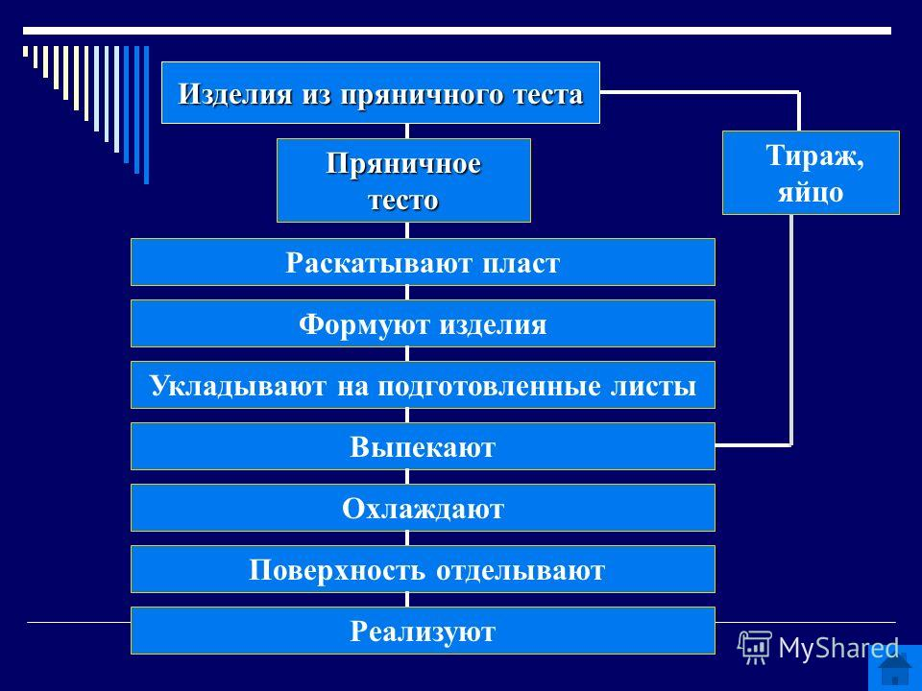
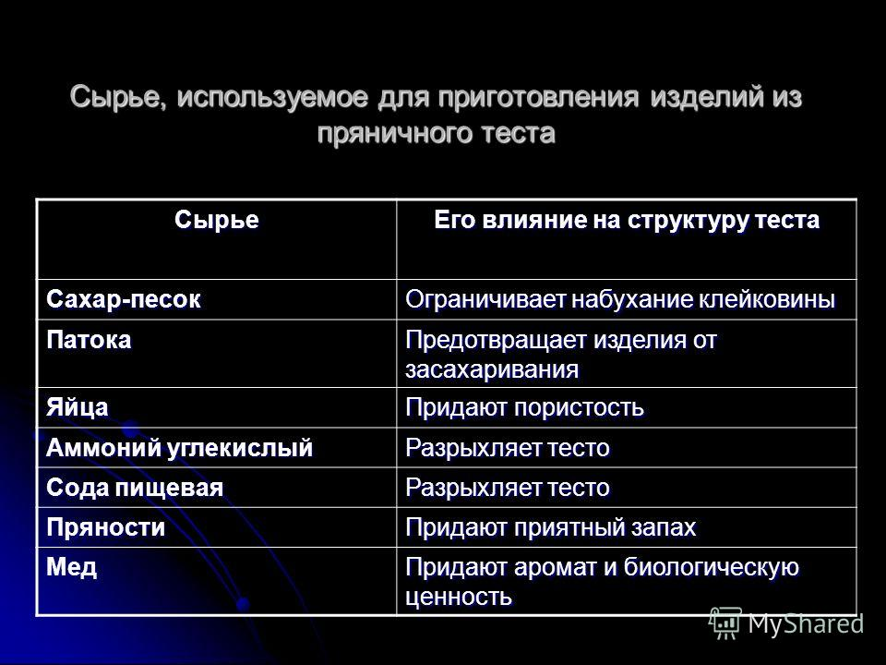

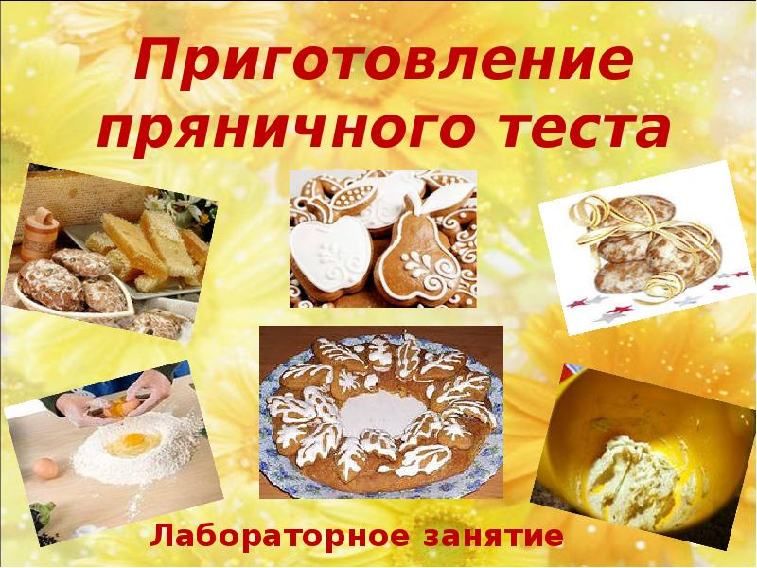

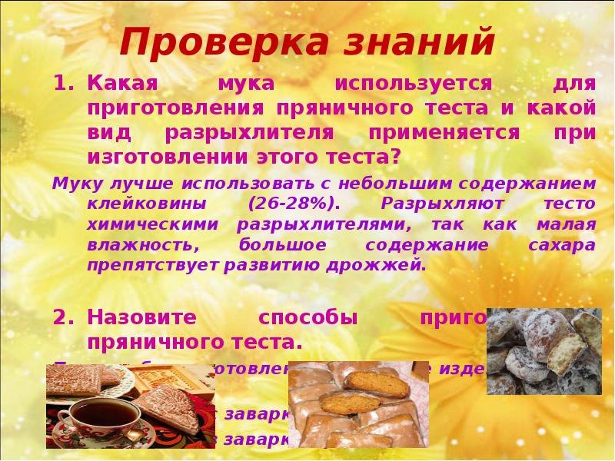

Проверка знаний Какая мука используется для приготовления пряничного теста и какой вид разрыхлителя применяется при изготовлении этого теста? Муку лучше использовать с небольшим содержанием клейковины (26-28%). Разрыхляют тесто химическими разрыхлителями, так как малая влажность, большое содержание сахара препятствует развитию дрожжей. Назовите способы приготовления пряничного теста. По способу приготовления пряничные изделия делятся: - на заварные - с заваркой муки; - сырцовые - без заварки муки.

Слайд 4
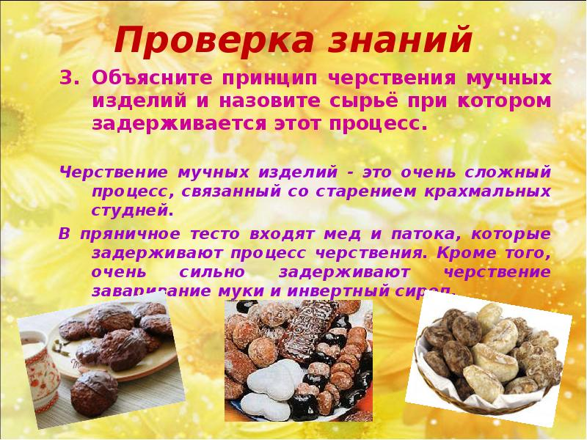
Описание слайда:
Проверка знаний Объясните принцип черствения мучных изделий и назовите сырьё при котором задерживается этот процесс. Черствение мучных изделий - это очень сложный процесс, связанный со старением крахмальных студней. В пряничное тесто входят мед и патока, которые задерживают процесс черствения. Кроме того, очень сильно задерживают черствение заваривание муки и инвертный сироп.

Слайд 5
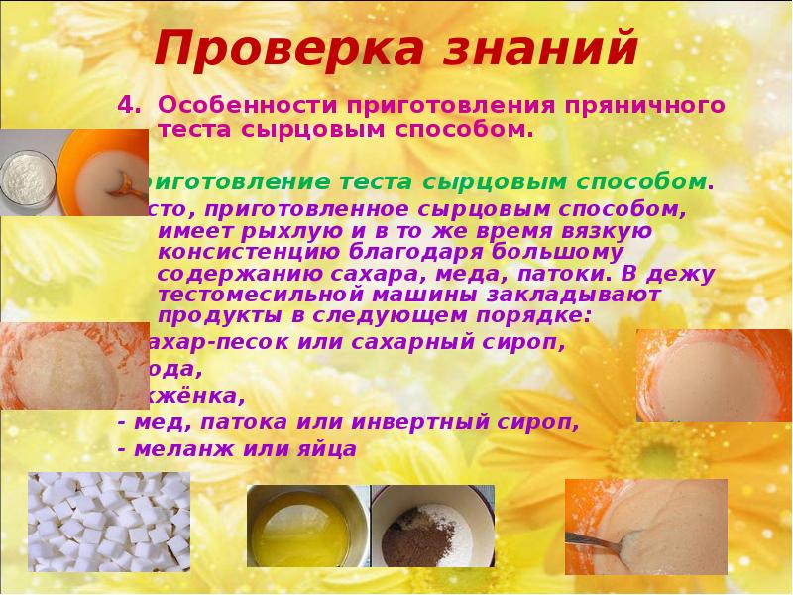
Описание слайда:
Проверка знаний Особенности приготовления пряничного теста сырцовым способом. Приготовление теста сырцовым способом. Тесто, приготовленное сырцовым способом, имеет рыхлую и в то же время вязкую консистенцию благодаря большому содержанию сахара, меда, патоки. В дежу тестомесильной машины закладывают продукты в следующем порядке: - сахар-песок или сахарный сироп, - вода, - жжёнка, - мед, патока или инвертный сироп, - меланж или яйца

Слайд 6
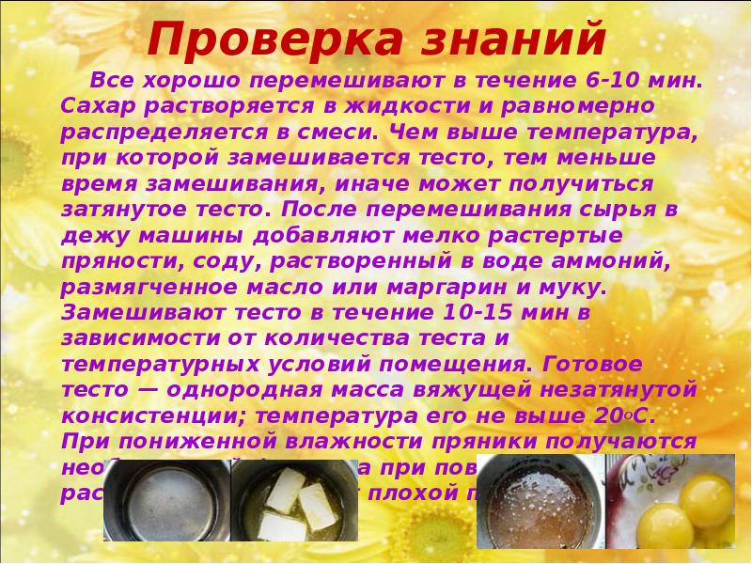
Описание слайда:
Проверка знаний Все хорошо перемешивают в течение 6-10 мин. Сахар растворяется в жидкости и равномерно распределяется в смеси. Чем выше температура, при которой замешивается тесто, тем меньше время замешивания, иначе может получиться затянутое тесто. После перемешивания сырья в дежу машины добавляют мелко растертые пряности, соду, растворенный в воде аммоний, размягченное масло или маргарин и муку. Замешивают тесто в течение 10-15 мин в зависимости от количества теста и температурных условий помещения. Готовое тесто — однородная масса вяжущей незатянутой консистенции; температура его не выше 20оС. При пониженной влажности пряники получаются необтекаемой формы, а при повышенной расплываются и имеют плохой подъем.

Слайд 7
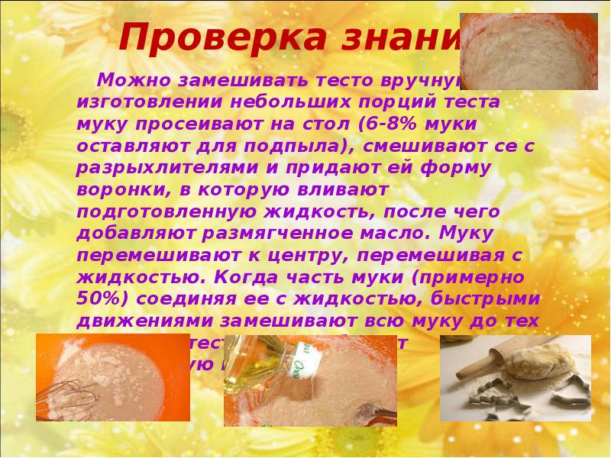
Описание слайда:
Проверка знаний Можно замешивать тесто вручную. При изготовлении небольших порций теста муку просеивают на стол (6-8% муки оставляют для подпыла), смешивают се с разрыхлителями и придают ей форму воронки, в которую вливают подготовленную жидкость, после чего добавляют размягченное масло. Муку перемешивают к центру, перемешивая с жидкостью. Когда часть муки (примерно 50%) соединяя ее с жидкостью, быстрыми движениями замешивают всю муку до тех пор, пока тесто не приобретет однородную консистенцию

Слайд 8
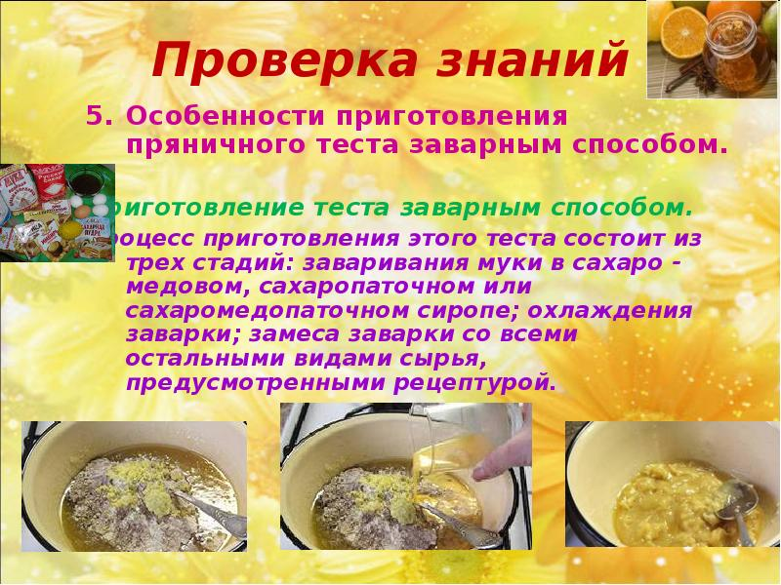
Описание слайда:
Проверка знаний Особенности приготовления пряничного теста заварным способом. Приготовление теста заварным способом. Процесс приготовления этого теста состоит из трех стадий: заваривания муки в сахаро - медовом, сахаропаточном или сахаромедопаточном сиропе; охлаждения заварки; замеса заварки со всеми остальными видами сырья, предусмотренными рецептурой.

Слайд 9
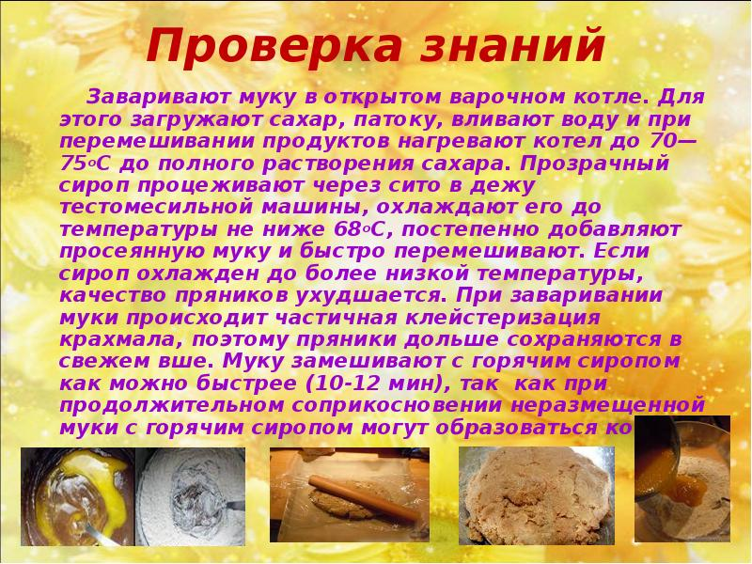
Описание слайда:
Проверка знаний Заваривают муку в открытом варочном котле. Для этого загружают сахар, патоку, вливают воду и при перемешивании продуктов нагревают котел до 70—75оС до полного растворения сахара. Прозрачный сироп процеживают через сито в дежу тестомесильной машины, охлаждают его до температуры не ниже 68оС, постепенно добавляют просеянную муку и быстро перемешивают. Если сироп охлажден до более низкой температуры, качество пряников ухудшается. При заваривании муки происходит частичная клейстеризация крахмала, поэтому пряники дольше сохраняются в свежем вше. Муку замешивают с горячим сиропом как можно быстрее (10-12 мин), так как при продолжительном соприкосновении неразмещенной муки с горячим сиропом могут образоваться комки.

Слайд 10
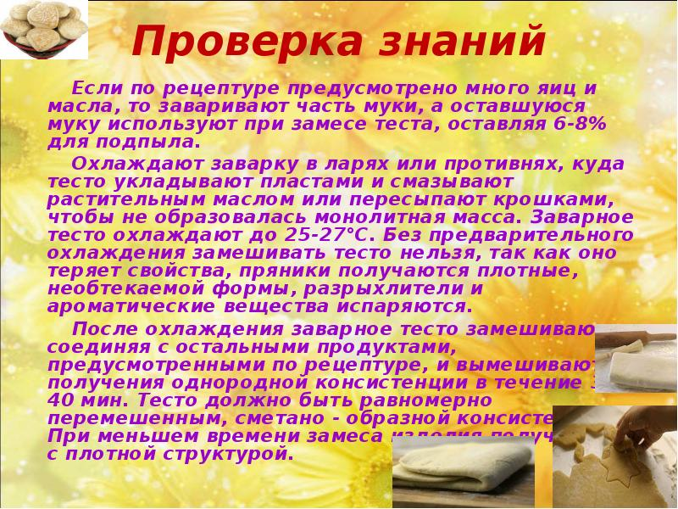
Описание слайда:
Проверка знаний Если по рецептуре предусмотрено много яиц и масла, то заваривают часть муки, а оставшуюся муку используют при замесе теста, оставляя 6-8% для подпыла. Охлаждают заварку в ларях или противнях, куда тесто укладывают пластами и смазывают растительным маслом или пересыпают крошками, чтобы не образовалась монолитная масса. Заварное тесто охлаждают до 25-27°С. Без предварительного охлаждения замешивать тесто нельзя, так как оно теряет свойства, пряники получаются плотные, необтекаемой формы, разрыхлители и ароматические вещества испаряются. После охлаждения заварное тесто замешивают, соединяя с остальными продуктами, предусмотренными по рецептуре, и вымешивают до получения однородной консистенции в течение 30 - 40 мин. Тесто должно быть равномерно перемешенным, сметано - образной консистенции. При меньшем времени замеса изделия получаются с плотной структурой.

Слайд 11
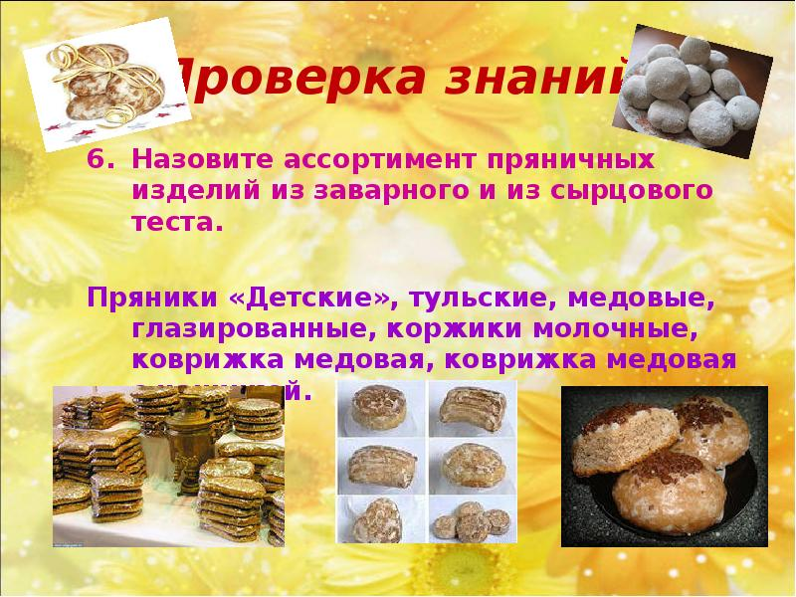
Описание слайда:
Проверка знаний Назовите ассортимент пряничных изделий из заварного и из сырцового теста. Пряники «Детские», тульские, медовые, глазированные, коржики молочные, коврижка медовая, коврижка медовая с начинкой.

Слайд 12
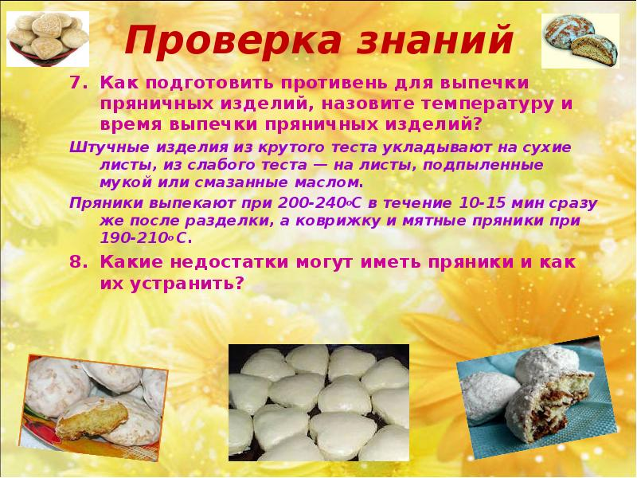
Описание слайда:
Проверка знаний Как подготовить противень для выпечки пряничных изделий, назовите температуру и время выпечки пряничных изделий? Штучные изделия из крутого теста укладывают на сухие листы, из слабого теста — на листы, подпыленные мукой или смазанные маслом. Пряники выпекают при 200-240оС в течение 10-15 мин сразу же после разделки, а коврижку и мятные пряники при 190-210о С. Какие недостатки могут иметь пряники и как их устранить?

Слайд 13
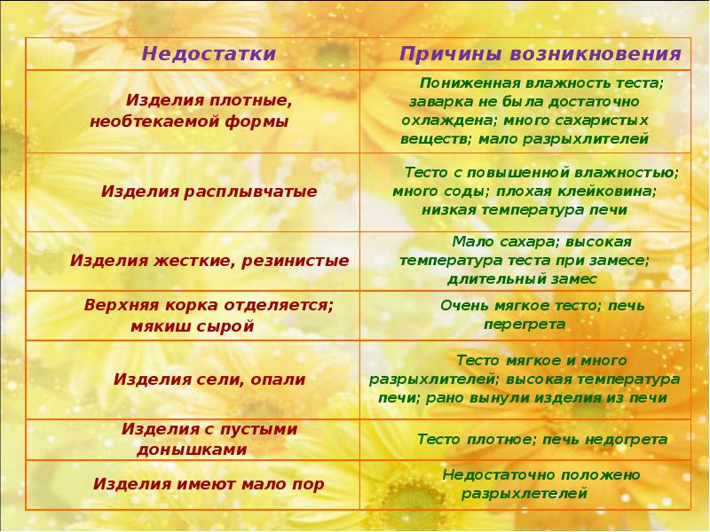
Описание слайда:

Слайд 14
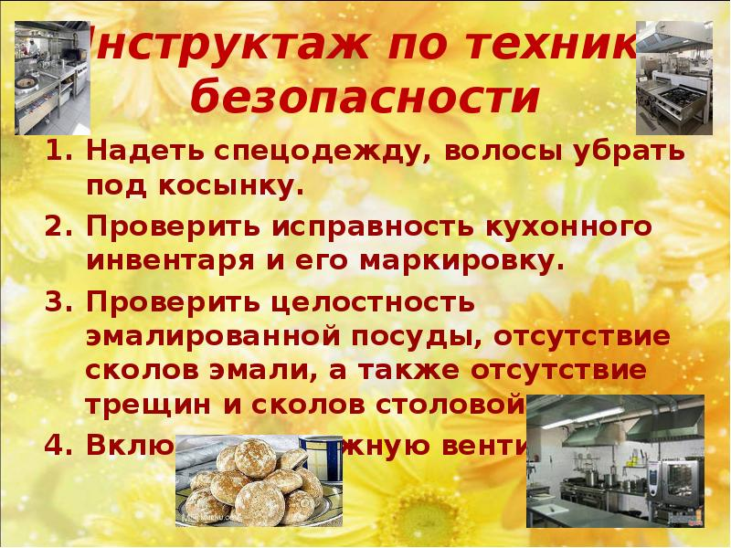
Описание слайда:
Инструктаж по технике безопасности Надеть спецодежду, волосы убрать под косынку. Проверить исправность кухонного инвентаря и его маркировку. Проверить целостность эмалированной посуды, отсутствие сколов эмали, а также отсутствие трещин и сколов столовой посуды. Включить вытяжную вентиляцию.

Слайд 15
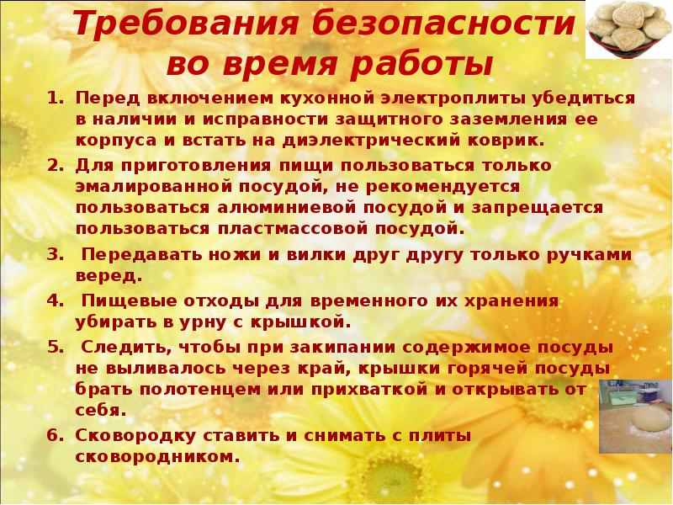
Описание слайда:
Требования безопасности во время работы Перед включением кухонной электроплиты убедиться в наличии и исправности защитного заземления ее корпуса и встать на диэлектрический коврик. Для приготовления пищи пользоваться только эмалированной посудой, не рекомендуется пользоваться алюминиевой посудой и запрещается пользоваться пластмассовой посудой. Передавать ножи и вилки друг другу только ручками веред. Пищевые отходы для временного их хранения убирать в урну с крышкой. Следить, чтобы при закипании содержимое посуды не выливалось через край, крышки горячей посуды брать полотенцем или прихваткой и открывать от себя. Сковородку ставить и снимать с плиты сковородником.

Слайд 16
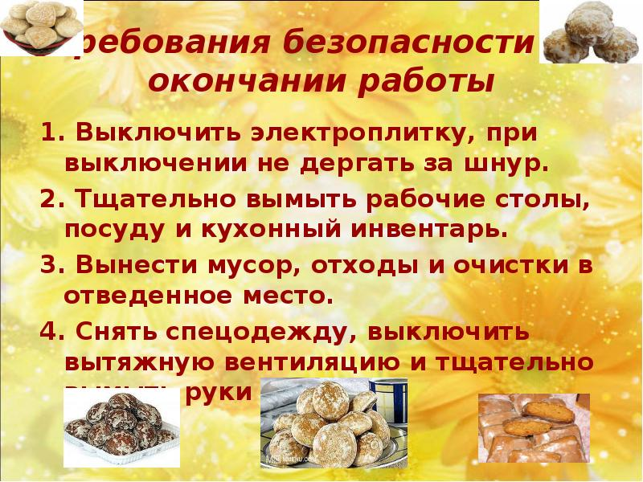
Описание слайда:
Требования безопасности по окончании работы 1. Выключить электроплитку, при выключении не дергать за шнур. 2. Тщательно вымыть рабочие столы, посуду и кухонный инвентарь. 3. Вынести мусор, отходы и очистки в отведенное место. 4. Снять спецодежду, выключить вытяжную вентиляцию и тщательно вымыть руки с мылом.

Слайд 17
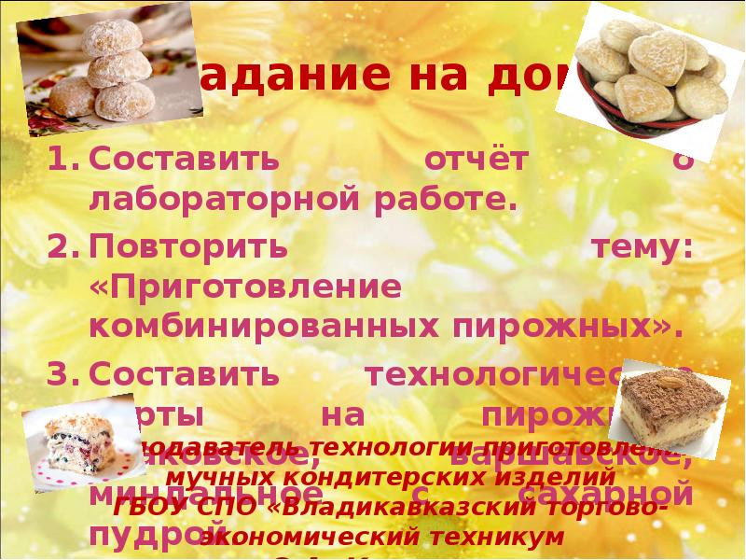
Описание слайда:
Задание на дом Составить отчёт о лабораторной работе. Повторить тему: «Приготовление комбинированных пирожных». Составить технологические карты на пирожные: краковское, варшавское, миндальное с сахарной пудрой.

